**PRESSEMITTEILUNG**

**DIE EUROPEAN PLASTICS GROUP UNTERSTÜTZT INNOVATIONEN**

Brüssel, August 2016 - Die European Association of Plastics Recycling & Recovery Organisations (EPRO) lädt europäische Firmen dazu ein, ihre Produkte und Produktentwürfe aus recyceltem Kunststoff zur europäischen Auswahl einzureichen. Der EPRO-Wettbewerb für das beste Produkt und Design aus recyceltem Kunststoff ist nun eröffnet. Die Anmeldung kann unter <http://bestproduct.epro-plasticsrecycling.org> vorgenommen werden. Ziel dieses Wettbewerbs ist es, das öffentliche Bewusstsein zu stärken und die neuesten Produktinnovationen im Bereich des recycelten Kunststoffs innerhalb einer wachsenden Produktpalette aufzuzeigen. Hierbei wird auch der Fortschritt in der Anwendung von recyceltem Kunststoff berücksichtigt, was der Industrie die Möglichkeit bietet, ihren Einsatz für die Umwelt und das Einsparen von Ressourcen durch die Nutzung recycelter Materialien noch deutlicher darzustellen.

Stuart Foster, CEO von RECOUP meinte: „Die Stärkung des öffentlichen Bewusstseins für Produkte aus recyceltem Plastik hilft bei der Belebung der Nachfrage nach der Entwicklung und Herstellung weiterer Produkte aus recyceltem Plastik und ermutigt Neueinsteiger auf dem Markt. Wir erkennen die Wichtigkeit von solchen Wettbewerben an, um die Öffentlichkeit aufzuklären und über neue Entwicklungen in diesem Bereich zu informieren.“

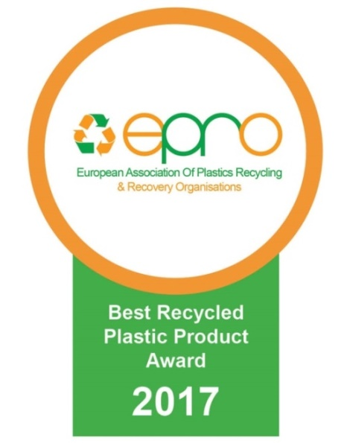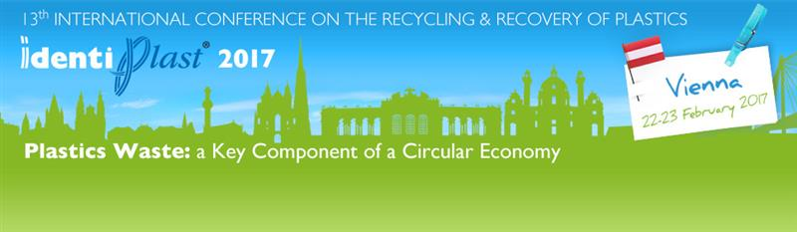Die Teilnahme am Wettbewerb ist bis zum **10. Oktober 2016** möglich und kostenfrei. Die Gewinner werden aus einer Vorauswahl der Beiträge bei der

**IdentiPlast 2017** gewählt, welche am 22. und 23. Februar 2017 in Österreich stattfindet. Dieser Wettbewerb ermöglicht es der Industrie, ihren Einsatz und ihre Arbeit im Bereich Corporate Social Responsibility deutlicher darzustellen und verhilft Verbrauchern zu einem besseren Verständnis des Ausmaßes ihrer Aktionen in Sachen Umweltfreundlichkeit.

Peter Sundt, der Generalsekretär von EPRO stellte fest: „Es ist wichtig, dass Verbraucher und Industrie die Entwicklung beim Recycling von Kunststoff erkennen. Wir sehen in diesem Wettbewerb ein Mittel, um die Innovationen beim Recycling von Plastik und bei den vielen Produkten, welche augenblicklich in Europa hergestellt werden, aufzuzeigen.“

**Ziele**

Die European Association of Plastics Recycling & Recovery Organisations (EPRO) ist eine gesamteuropäische Partnerschaft von spezialisierten Unternehmen, welche daran arbeiten, effektive Lösungen für den nachhaltigen Umgang mit Kunststoffressourcen in Gegenwart und Zukunft zu entwickeln und umzusetzen.

Die EPRO-Plattform ermöglicht es ihren Mitgliedern, die nationale Effektivität von Sammlung, Handhabung und Wiederverwertung von Plastik mithilfe internationaler Kooperationen zu optimieren. Erreicht wird dies durch das Studium erfolgreicher Ansätze, das Teilen von Wissen, die Bewertung unterschiedlicher Lösungen sowie die Untersuchung von Hindernissen. Durch ihre Zusammenarbeit identifizieren EPRO-Mitglieder gemeinsame Hürden und Probleme, die überwunden werden müssen, um die Effektivität von Recycling und Wiederaufbereitung von Kunststoffen zu erhöhen.

Jedes EPRO-Mitglied ist bestrebt, die EU-Anforderungen und nationale Verpackungsrichtlinien einzuhalten und zu übertreffen. Ebenso setzen sie sich ein, um:

* Informationen und Erfahrungen auszutauschen und zu veröffentlichen
* verbesserte Strategien zu Prävention, Recycling und Wiederaufbereitung von Plastikverpackungsmüll in Hinblick auf die thematische Strategie der EU zu Müll und Recycling zu entwickeln
* technische Projekte zur Verbesserung der Effektivität und Kosteneffizienz des Recyclings und der Aufbereitung von Plastik innerhalb von Europa zu unterstützen
* neue Technologien zu bewerten und Verbesserungen in den Bereichen Qualität und Wert des benutzten Plastiks auf wissenschaftlicher Basis zu fördern.

19 Organisationen, darunter 14 europäische Länder sowie Südafrika und Kanada, sind Mitglieder von EPRO.

Um weitere Informationen zu erhalten, wenden Sie sich bitte an Anne Hitch der RECycling Of Used Plastics Limited unter + 44 (0) 1733 375676 oder [anne.hitch@recoup.org](mailto:anne.hitch@recoup.org).

Redaktioneller Kontakt, Belegexemplare: RIGK GmbH, Claudia Hoese, [hoese@rigk.de](mailto:hoese@rigk.de)

Die 1992 gegründete **RIGK** GmbH ([www.rigk.de](http://www.rigk.de/)) organisiert als zertifiziertes Fachunternehmen für Zeichennutzer (Abfüller, Vertreiber, Händler und Importeure) die Rücknahme gebrauchter, restentleerter Verpackungen und Kunststoffe von deren deutschen Kunden und führt sie einer sicheren und nachhaltigen Verwertung zu. Darüber hinaus berät das Unternehmen bei der Erarbeitung individueller Rücknahme- und Recyclinglösungen. International ist RIGK in Rumänien und Chile vertreten. Die rumänische Tochtergesellschaft ([www.rigk.ro](http://www.rigk.ro/)) übernimmt dort ebenfalls die Rücknahme und Verwertung gebrauchter Verpackungen und Kunststoffe. Die RIGK Chile SpA (<http://www.rigk.de/profil/rigk-chile-spa.html>) berät die Industrie vor Ort beim Aufbau ihrer Systeme und der Umsetzung gesetzlicher Umwelt- und Verwertungsauflagen. Gesellschafter der RIGK GmbH sind namhafte Hersteller von Kunststoffen und Packmitteln. RIGK GmbH ist seit 2006 Mitglied der EPRO, wo sie den Arbeitskreis für das Recycling von Kunststoffabfällen aus der Landwirtschaft gegründet hat.